Compte-rendu de
réunion - Avancement
global



🖋️ Créateur : Axel MOURILLON – Chef de projet
📅 Date de Création : 22/03/2025

Membres présents :
- Loïs ALLAIRE OUI
- Hugo CLAMOND OUI
- Axel MOURILLON OUI
- Arthur YANG OUI




Table des matières
Table des figures 1
I. Avancement technique 2
A) À retenir 2
B) Remarques et suggestions 2
II. Avancement commercial 3
A) À retenir 3
III. Points annexes 4
A) Observations et remarques 4
Prochaine réunion 5
Date 5
Ordre du jour 5
Devoirs 5

Table des figures

Figure 1 : Résultat de la prise en main de l'outil 2

Avancement technique

À retenir

Mise en place du site avec WordPress :
- Plus long et ardu qu’attendu
- Presque impossible de travailler directement sur l’infrastructure du projet
  - Acquisition d’un domaine hébergeant le site chez Ionos pour construire le site
  - Importation OnPrem après construction du site normalement possible (test à réaliser)
⇒ Si impossible, présentation directement sur l’hébergeur et justification par le manque de moyen / ressources matérielles
- La prise en main du site a permis de réaliser un prototype de barre de navigation

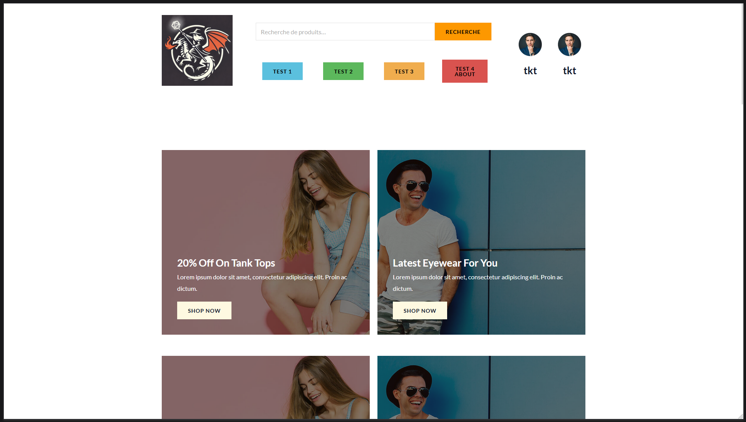Figure 1 : Résultat de la prise en main de l'outil

Configuration RDS : création d’un compte de service Firefox pour la synchronisation

Monitoring : avancée de la configuration en cours (Graphana avec dashboard et alertes) ; configuration LDAP/S à venir

AD :
- LDAPS : OK – les DC sont maintenant autorité de certification

Remarques et suggestions

Modification du planning pour ajuster le temps allouer à la construction du site
Ouverture d’accès administrateur pour la gestion partager du site chez l’hébergeur

Avancement commercial

À retenir

Achats d’échantillon potentiellement :
- Obligatoire et haute valeur ajouté :
  - T-shirt : 200€
  - Présentoirs à dés : 8€
- Valeur normale :
  - Sac/bourse à dé : 16€
  - Piste de dés : 15€
  - Journal JDR : 15€
  - Casquette : 15€
  - Mug : 15€
  - Stylo à plume : 17€
  - Dés : 20€
- Peu de valeur ajoutée
  - Écran de MJ
  - Pièce factice
  - Boîte à dés
  - Spinner à dés

Achats d’échantillon – total des achats (sans frais de port) : 279,65€
- Obligatoire et haute valeur ajouté :
  - T-shirt : 43,92 € x4
  - Présentoirs à dés : 7,45 €
Lien ici
- Valeur normale :
  - Sac/bourse à dé : 15,99 € (repris par Arthur)
Lien ici
  - Journal JDR : 10,22 € (repris par Hugo)
Lien ici
  - Mug x2 : 15 € x2 (repris par Axel et Loïs)
Lien ici
  - Dés : 15,99 € (repris par Arthur)
Lien ici

- Bob JDR (aux frais d’Hugo)

Stockage des échantillons
- T-shirt : chacun possède le sien, mais ne pas les porte hors des présentations
- Autres : conservés par une personne du groupe, à ne sortir que pour les présentations
⇒ L’idée est de ne pas détériorer les échantillons pour les présentations de fin de projet

Présentation des T-shirts personnalisés (note moyenne du groupe : 8,8/10 )

Points annexes

Observations et remarques

URGENT : remplacement disque car usure précoce

Point travail IUT :
- Planification d’une session de team building : 4 avril
Décale la réunion de projet au dimanche
- Avant Lundi : Rendre l’abstract EN
- Lundi (toute la journée) : évaluation de R511
  - Révision : dimanche 23/03, vers 17h
- Jeudi (toute l’après-midi) la certification Stormshield
  - Révision : mardi 25/03, vers 21h
- Vendredi (jusqu’à 18h) : Rendre le dossier

Prochaine réunion

Date

Samedi 29 mars 2025, de 14h30 à 16h30

Ordre du jour

Avancement global – Rapide 5

Devoirs

Loïs :
- [Priorité moyenne] Finir de rédiger la charte d'utilisation et de modération de forum
- [Priorité haute] Se fournir en échantillons – Pour le 12/04/2025
- [Priorité moyenne] Designer des produits originaux – Pour le 12/04/2025
Arthur :
- [Priorité haute] Finir la configuration avancée du serveur de monitoring
- [Priorité moyenne] Commencer à mettre en œuvre les méthodes et outils de supervision
Hugo :
- [Priorité très haute] INCIDENT disque : Migration du disque PVE
- [Priorité haute] Continuer la configuration avancée du serveur Windows AD DNS : Harden AD
- [Priorité basse] Finir la configuration avancée du Proxmox (documentation)
Axel :
- [Priorité très haute] Configurer des accès au site côté Ionos
- [Priorité haute] Construire la base du site
> Aide Loïs
- [Priorité haute] Alimenter le site en contenu
> Aide Loïs
- [Priorité haute] Intégrer les moyens de paiements
> Aide Loïs
- [Priorité basse] Ajuster les couleurs de tâches pour la gestion des tâches laissées en "stand-by"

